Московский физико-технический институт (Национальный государственный университет)

Лабораторная работа по автоматизированным измерениям

Выполнил студент:
Симонов Алексей Алексеевич
Группа:
Б04-408

г. Долгопрудный, 2025
Оглавление
1. Введение 3
1.1. Цель занятия 3
1.2. Задачи 3
2. Теория 3
2.1. Термины и определения 3
2.2. Физическая система 4
2.3. Экспериментальная установка 4
3. Программа и методика измерений 5
4. Обработка данных 6
5. Результаты 7

Введение

Цель занятия
- Освоить основы автоматизированных цифровых измерений

Задачи
- Проводить измерения физических процессов с использованием цифровых методов
- Разрабатывать план эксперимента
- На основе плана эксперимента создавать структуру автоматизирующего кода (без написания кода)
- Реализовывать скрипт для автоматизации эксперимента в соответствии с подготовленной структурой
- Обеспечивать понятное и лаконичное оформление кода: использовать осмысленные имена переменных и функций, добавлять комментарии, информировать пользователя о ходе эксперимента
- Сохранять данные АЦП в памяти в процессе измерений
- Рассчитывать длительность эксперимента и среднюю частоту дискретизации
- Строить график полученных данных
- Для дальнейшей обработки сохранять собранные АЦП данные и параметры: частоту дискретизации, шаг квантования

Теория

Термины и определения
- Период измерений — временной интервал, в течение которого осуществляется последовательный сбор данных о наблюдаемом физическом процессе.
- Частота дискретизации — количество измерений аналогового сигнала в единицу времени.
- Квантование — преобразование непрерывного сигнала сигнала в дискретные уровни путем округления.
- Динамический диапазон — разница между максимальным и минимальным полученным значением сигнала.
- АЦП (Аналого-цифровой преобразователь) — устройство, преобразующее аналоговый сигнал в цифровой код.

Физическая система
- RC-цепь — схема из резистора (R) и конденсатора (C), моделирующая процессы зарядки и разрядки.
- Конденсатор — элемент, накапливающий электрический заряд и энергию в своем электрическом поле.

Экспериментальная установка
Спаянная ранее плата с резисторами, конденсатором и кнопкой подключена к микрокомпьютеру Raspberry Pi, который управляет измерениями, записывает данные и подает управляющие сигналы и собирает данные.

Рисуок 1 — Спаянная на ВЦП плата для измерений

Программа и методика измерений
Для фиксации напряжения использовалась функция, записывающая время каждого измерения. Напряжение с ЦАП сравнивалось с напряжением на RC-цепи через компоратор. За это отвечает функция DAC, переводящая напряжение в бинарный вид и сравнивающая его с входным значением. При превышении значения данные (время и напряжение) сохраняются в память. Подробный код программы представлен ниже:
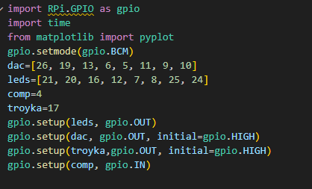  Рисуок 2 — Импорт библиотек и задание переменных, настройка пинов | 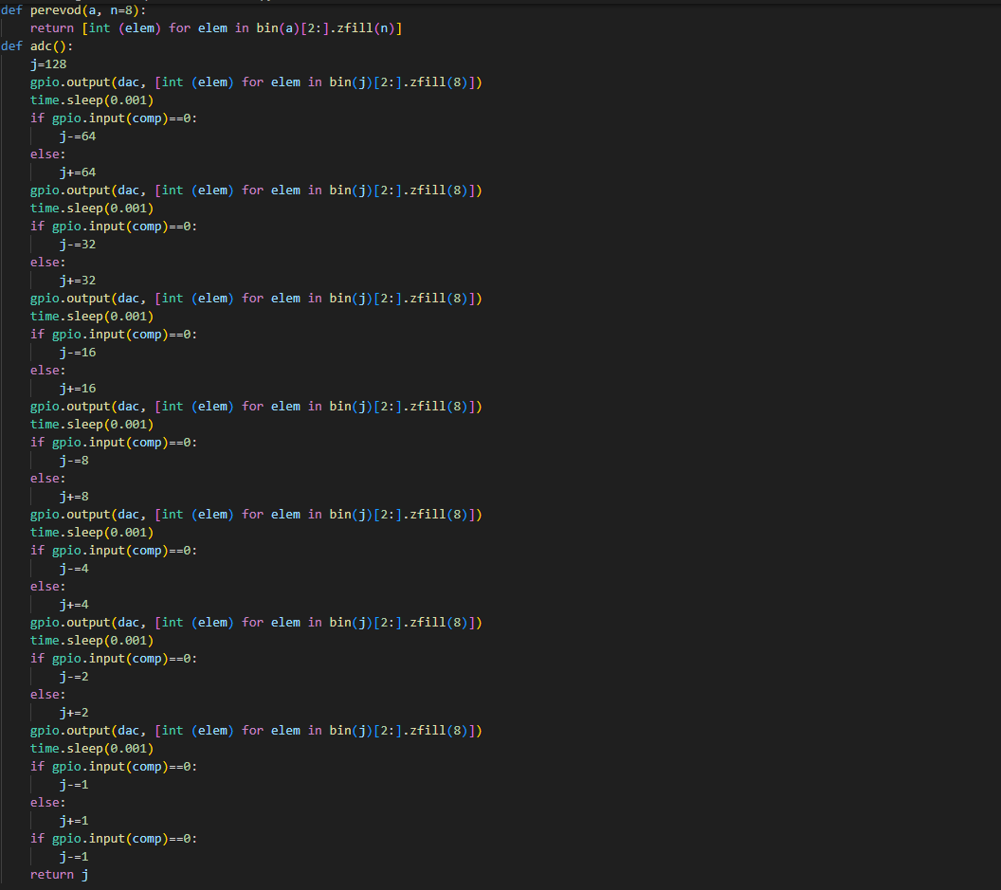  Рисуок 3 — Алгоритм DAC “Индусский код”
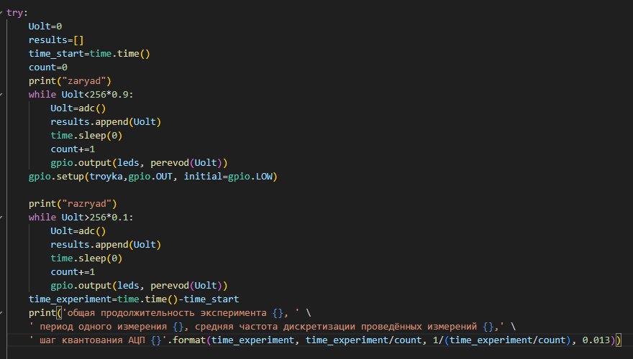  Рисуок 4 —Подача тока на конденсатор: зарядка и разрядка | 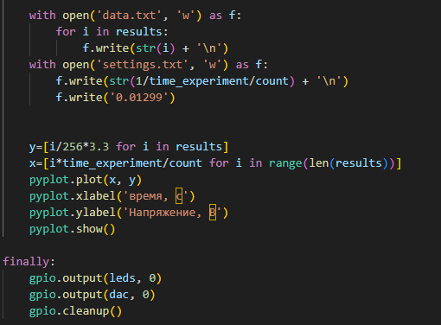  Рисуок 5 — Вывод обработанных данных

Согласно теории:
(1)
Где -время релаксации системы. Отсюда следует, что:
(2)

Обработка данных
- Средняя частота дискретизации — 125 Гц
- Полное время эксперимента — 33,6 с
График, полученный при измерениях:
Рисунок 6 - График зависимости напряжения на конденсаторе от времени

Результаты
В лабороторной работе нами были исследованы процессы зарядки и разрядки конденсатора. Данные, представленные на графике (Рис. 6), обработаны программой (ее код представлен на Рис. 2 и далее). Экспоненциальная зависимость напряжения от времени согласуется с формулой (2), что потверждает теоретические расчеты. В ходе работы было использовано очень много плат, что говорит либо о их неисправности, либо о очень идеальных условиях эксперимента (более вероятна первая версия). Так же стоит отметить, что результат эксперимента очень зависит от качества пайки , как минимум, конденсатор не должен быть замкнут спаянными контактами. В общем и целом работу можно назвать успешной.

